De Sennheiser Group toont de laatste nieuwe immersieve audio-oplossingen en draadloze technologieën op NAB 2026

Spectera firmware-update ontsluit nieuwe functies, talk over 1,4GHz-band voor omroepers, AMBEO Zone met oplossingen om betrokkenheid van het publiek te verhogen

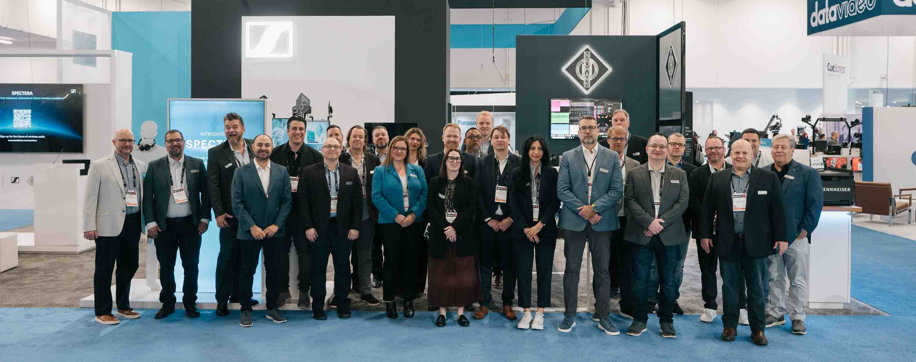

Wedemark, 31 maart 2026 — Op NAB 2026 deelt de Sennheiser Group op stand 4931 in de Centrale Hal toekomstgerichte technologieën met omroepers, studio’s, streamingplatformen en creators. Op een stand die verdeeld is in drie zones – Betrouwbare Integratie, Connectiviteit en Toekomst & Innovatie – worden de bezoekers door hun workflow journey geleid. Die voert hen van het vastleggen, verrijken en monitoren van content met Sennheiser-, Neumann- en Merging-oplossingen naar integratie en connectiviteit, waar partner SoundBase nieuwe functionele toevoegingen zal tonen aan zijn merkonafhankelijke app voor RF-planning en -controle. De journey eindigt in de Toekomst & Innovatie-zone, waar zich de AMBEO Zone, Spectera-presentatie en Spectera Lab bevinden. Bezoekers worden ook vriendelijk uitgenodigd om een talk bij te wonen van Joe Ciaudelli van Sennheiser, die het over ‘Bediening van draadloze microfoons voor mega-events binnen de 1435-1525 MHz band’ zal hebben. Deze zal doorgaan op zaterdag 18 april van 14.10 tot 14.30 u in zaal N256.

Nieuwste Spectera-toevoegingen op NAB 2026
Met de laatste nieuwe Spectera firmware-update v 1.3.0 werd de OpenAPI-specificatie 17.0 voor het Spectera Base Station uitgebracht. Spectera API maakt een diepere integratie, nieuwe workflows en partnergedreven innovatie mogelijk, waarbij ontwikkelingsteams, systeemintegrators, automatiseringsspecialisten en liefhebbers Spectera voortaan kunnen integreren in hun eigen controlesystemen, monitoringdashboards en productieworkflows met behulp van de beveiligde, https-gebaseerde SSCv2-interface voor toegang vanop afstand.

“API-toegang is niet zomaar een ‘nice-to-have’, maar eerder een essentiële functie voor een ecosysteem dat in gebruikersomgevingen en -workflows moet kunnen floreren”, zegt Benedikt Euen, Senior Product Manager voor Spectera. “Het stelt Spectera open voor al die ingenieuze operators en automatiseringsfans die zo graag aangepaste workflows willen creëren, voor fabrikanten die streven naar integratie met hun eigen toestellen, en voor programmeurs die audio plug-ins of andere software creëren.”

 | Spectera API maakt een diepere integratie, nieuwe workflows en partnergedreven innovatie mogelijk

Op de stand worden de aanpassingsmogelijkheden die Spectera API biedt gedemonstreerd met de Bitfocus Companion- en Buttons-app: in een typische live en touring set-up kan de app gebruikt worden in combinatie met DAW-controle, en kan hij instrumentwisseling en de Engineer Mode activeren via het actieve Spectera-beltpack.

De mogelijkheden zijn eindeloos: gebruikers kunnen Spectera uitwisselen, bedienen en monitoren via toestellen als streamdecks, touchscreens of DAW-software, en functionaliteiten zoals de Engineer Mode en instrumentwisseling activeren, of back-ups van mobiele toestellen maken met een druk op de knop.

Spectera Rental Finder
Wanneer grote omroepproducties extra Spectera-units vereisen, helpt de Spectera Rental Finder om wereldwijd Spectera-systemen te lokaliseren via een scrolbare wereldkaart. De tool is beschikbaar op de Sennheiser-website en verbindt klanten met een netwerk van professionele verhuurpartners. Dit maakt het bijzonder eenvoudig om de benodigde apparatuur op te sporen en te verwerven.

Spectera-softwarelandschap
Sennheiser heeft ook een wijziging in het softwarelandschap voor Spectera aangekondigd. “Uit de vele feedback van onze gebruikerscommunity bleek een duidelijke voorkeur voor Spectera WebUI ten opzichte van LinkDesk, en een grote interesse in SoundBase voor een geavanceerd beheer over meerdere systemen en aanbieders heen”, zegt Euen. “Daarom hebben we beslist om niet door te gaan met de ontwikkeling van LinkDesk na versie 1.6.0, en SoundBase te laten focussen op de integratie van Spectera om in de toekomst alle LinkDesk-functies te coveren. Daarmee zal SoundBase de eerste merkonafhankelijke applicatie zijn die in staat is om zowel smalband als breedband draadloos te coördineren, terwijl Spectera WebUI het werkpaard blijft voor individuele Base Stations.”

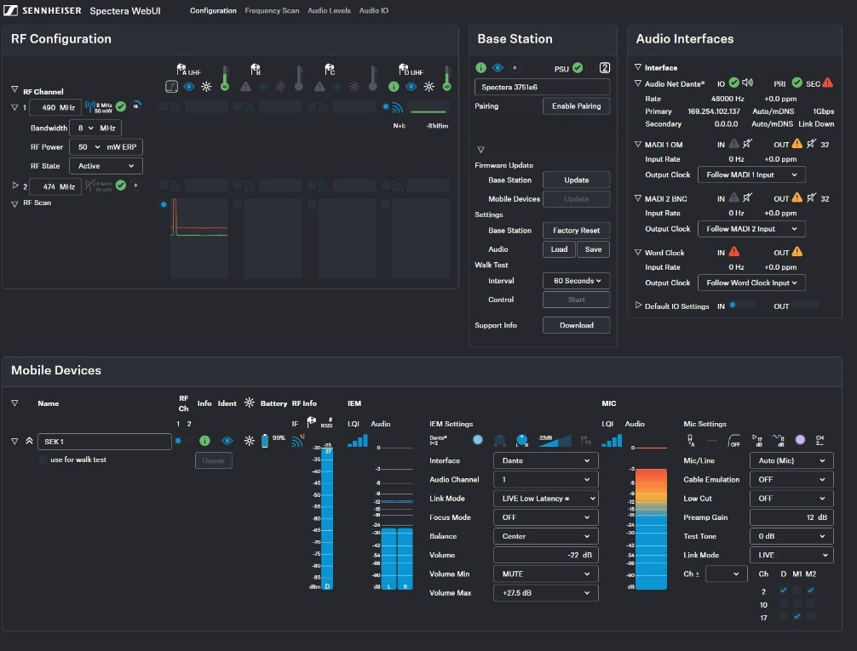 | Spectera WebUI (foto) zal de on-device software blijven voor Spectera, terwijl de merkonafhankelijke SoundBase-applicatie in de toekomst de on-premise software zal worden

Taiwan en Brazilië nu gelicentieerd voor Spectera, proeflicentie voor China
Spectera biedt voortaan activeringslicenties aan voor Taiwan (LIC ZONE 15), China (proef, LIC ZONE 17) en Brazilië (LIC ZONE 16), waar de Anatel-certificering nu van kracht is. Daarnaast werden de toegelaten frequenties binnen de 1,4GHz-band voor LIC ZONE 1 (EU, EFTA, VK, Turkije) uitgebreid, zodat ze nu ook 1492-1525 MHz omvatten naast 1350-1400 MHz. “Deze uitbreiding maakt de Spectera 1,4 GHz nog aantrekkelijker voor gebruikers,” zegt Euen, “vooral in het licht van de steeds drukker en krapper wordende UHF-resources.”

Bediening van draadloze microfoons voor mega-events binnen de 1435-1525 MHz band
De Spectera firmware-versie v 1.3.0 heeft het ecosysteem ook klaargestoomd voor AFTRCC e-key handling voor 1,4GHz-systemen in de VS. Gebruikers van professioneel draadloos die graag meer willen weten over 1,4 GHz als een valabel alternatief voor de overbelaste UHF-TV band zijn van harte uitgenodigd op een talk door spectrumspecialist Joe Ciaudelli op zaterdag 18 april van 14.10 tot 14.30 u in N256.

Ciaudelli zal niet enkel zijn licht laten schijnen op het omroepgebruik van de 1435-1525 MHz band voor draadloze microfoons en in-ears op mega-events als de Superbowl, World Series, Kentucky Derby, nationale verkiezingen en de Academy Awards, maar ook nader ingaan op de regelgeving, toelating (aanvragers moeten over een FCC Part 74-licentie beschikken) en procedure voor de bediening van draadloze microfoons binnen deze frequentieband.

 | Op 18 april zal Joe Ciaudelli over de 1,4GHz-band spreken, en vertellen hoe die gebruikt kan worden om omroepevents in de VS te ondersteunen (14.10 – 14.30 u, N256)

Immersieve workflows voor omroepen en OTT in de AMBEO Zone
De AMBEO Zone laat omroepers, OTT-platformen en mediacreators ontdekken hoe het publiek sterker kan worden betrokken via geavanceerde immersieve audiotechnologieën die content verrijken die afgespeeld wordt op niet-immersieve systemen, en dat zowel bij uitzending in realtime als bij bestandsgebaseerde VOD-producties.

“Het afspelen van content gebeurt vandaag vaker wel dan niet op stereotoestellen, vooral in mobiele gebruiksscenario’s”, vertelt Kai Detlefsen, manager van AMBEO, het initiatief voor immersieve audio van de Sennheiser Group. “Onze aanpasbare immersieve workflows helpen professionals om consistente, betrouwbare en kwalitatieve audio-ervaringen te leveren die de emotionele band van de kijkers versterken, en zorgen tegelijk dat de creatieve intentie behouden blijft.”

Ook de bestandsgebaseerde AMBEO 2‑Channel Spatial Audio Renderer zal worden getoond, een gestroomlijnde postproductieoplossing voor VOD- en cataloguscontent die zowel voor on-premise gebruik als cloudgebaseerde verwerking beschikbaar is. Deze workflow zorgt ervoor dat immersieve mixen automatisch worden omgezet in een meeslepende AMBEO 2‑kanaals ervaring, en geeft technici tegelijk volledige toegang tot parameters wanneer er aanpassingen gewenst zijn.

De realtime AMBEO 2‑Channel Spatial Audio Broadcast Renderer is geïnspireerd op dezelfde principes en codeert immersieve en surround bedden in een dynamische AMBEO 2.0-stream in realtime. Zo biedt de renderer een rechtstreeks pad naar immersie die klaar is voor publiek, zonder dat er aanpassingen aan de kant van de luisteraar noodzakelijk zijn. Op NAB laat AMBEO zien hoe je de renderer kunt inzetten op compacte professionele toestellen zoals de Neumann MT 48, waardoor een moeiteloze integratie in bestaande AES67-, ST 2110- of Dante-omgevingen mogelijk wordt.

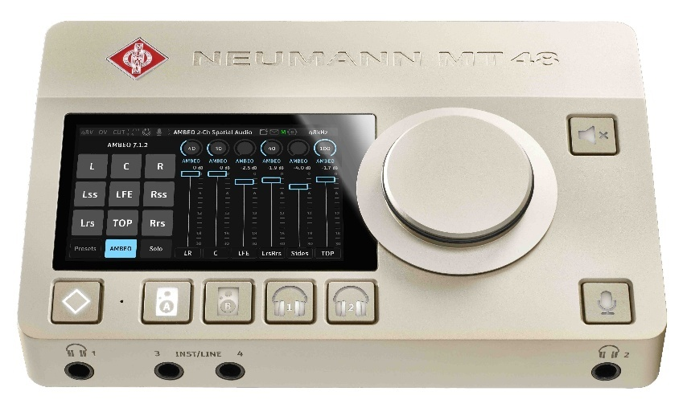 | De realtime AMBEO 2‑Channel Spatial Audio Broadcast Renderer – hier ingezet op een Neumann MT 48 – creëert een meeslepende AMBEO 2.0 live-ervaring voor luisteraars op standaard stereosystemen

Last but not least beschikt de AMBEO Zone over de Neumann VIS visionOS-applicatie, die toont hoe immersieve producties in context gecreëerd en verfijnd kunnen worden met behulp van ruimtelijke computerapparatuur zoals de Apple Vision Pro. Door ruimtelijke mixelementen te visualiseren binnen de actuele afspeelomgeving krijgen audioprofessionals een intuïtief inzicht in plaatsing, diepte en beweging. Hierdoor worden de creatieve beslissingen gestroomlijnd, en de iteratiecycli versneld.

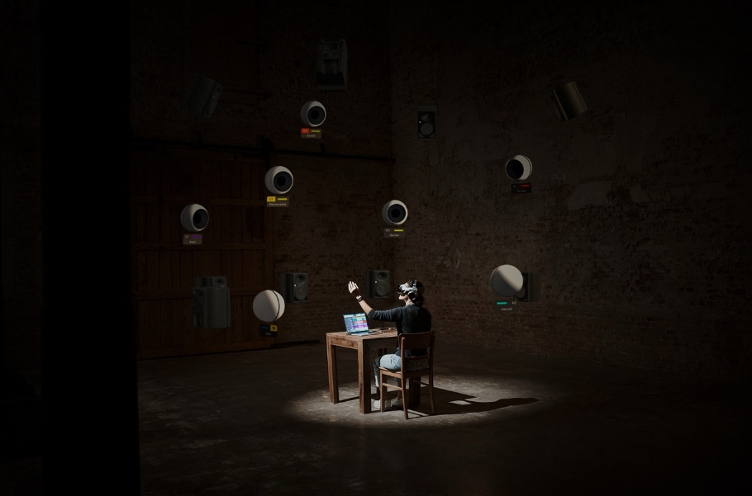 | Mixen van immersieve audio met Neumanns VIS – Virtual Immersive Studio

Bezoek de Sennheiser Group op NAB, Centrale Hal, stand 4931

(Einde)

De hogeresolutiebeelden uit dit mediabericht kunnen hier gedownload worden.

Over de Sennheiser Group
De toekomst van audio uitbouwen en unieke geluidservaringen voor onze klanten creëren – dat is de ambitie die de medewerkers van de Sennheiser Group wereldwijd verenigt. Het onafhankelijke familiebedrijf Sennheiser werd opgericht in 1945. Vandaag wordt het geleid door de derde generatie, vertegenwoordigd door Dr. Andreas Sennheiser, en is het een van de leidende producenten op het vlak van professionele audiotechnologie.

